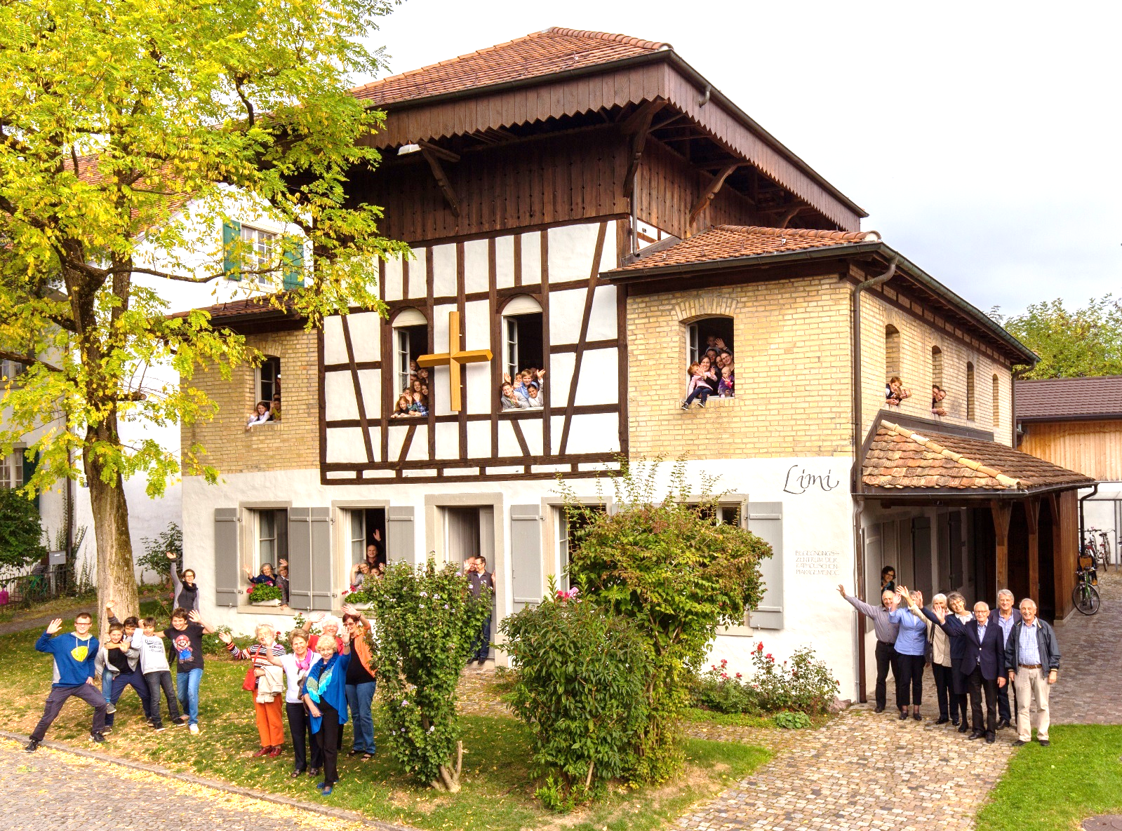
Eine Kirche der offenen Türen

Gottesdienst zum Patrozinium
Sonntag, 10. Juni 2018, 9.30 Uhr in der Limi

Musikalische Mitgestaltung: Limi-Chor

Im Anschluss lädt der Pfarreirat zum Apéro ein. Herzliche Einladung an Gross und Klein!

